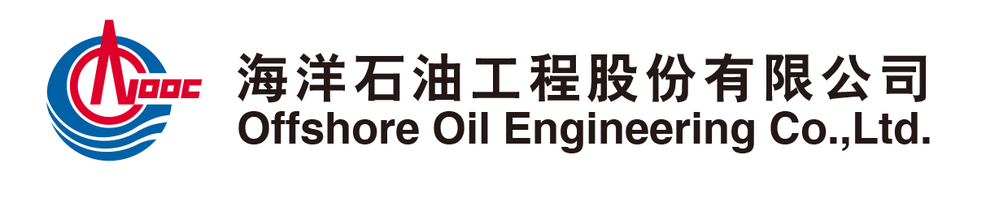

**关于海洋石油工程股份有限公司-天津海洋工程装备制造基地建设项目临港二期视觉识别提升服务公开招标（项目编号：**2024-HGCBGXZX-ZX-GCFW-0698/01**）招标文件的澄清**

**（资审文件澄清函编号： 01-3）**

招标联系人及联系方式：

陈星：022-5989 7776/chenxing2@cooec.com.cn

各申请人：

海洋石油工程股份有限公司-天津海洋工程装备制造基地建设项目临港二期视觉识别提升服务进行公开招标。现对招标文件澄清如下：

1. 修改如下：
2. 财务指标评分更新，如下：

近三年（2021-2023 年）平均：营业额＜1000万元人民币，得5 分；近三年（2021-2023 年）平均：1000 万元人民币≤营业额＜5000万元人民币，得10 分；近三年（2021-2023 年）平均：营业额≥5000万元人民币，得15 分；提供经第三方审计的财务报表及第三方审计单位的营业执照。

1. 奖项指标评分更新，如下：

近三年（2021年1月1日至投标截止日），投标人每拥有1 个中国省部级设计奖项得5分； 投标人每拥有1 个中国国家级设计奖项得7分；投标人每拥有1 个国际大奖得10 分,国际大奖包括：“德国国家设计奖（GERMAN DESIGN AWARD）、红点（RED DOT）、IF 大奖”等同等水平奖项，获奖情况应在官方网站可查询，并提供查询图片及可查询的有效网址路径。本项最高得分20分。

招标文件的其他内容保持不变。如不同时间发出的澄清函内容出现不一致，以发出时间在后的澄清函为准。

以上澄清内容若对申请人按时提交申请文件有影响，请在本澄清文件发出之日起1日内书面提出，并说明理由。

**海洋石油工程股份有限公司2024年8月14日**